Maskenpflicht ab 27.04.2020

Sie müssen in allen Geschäften und in Bus und Bahn eine Schutzmaske tragen

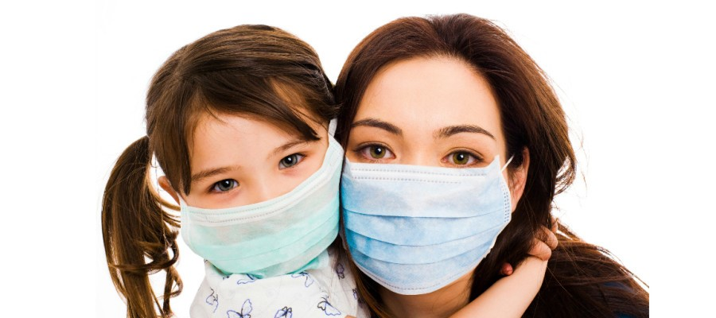

Anleitung zum Tragen von SCHUTZMASKEN

- Auch mit Maske muss der Sicherheitsabstand von mindestens
1,5 Metern zu anderen Menschen eingehalten werden.
- Beim Anziehen einer Maske dürfen Sie die Innenseite nicht anfassen. Die Hände müssen vorher gründlich mit Seife gewaschen werden.
- Die Maske muss Mund, Nase und Wangen abdecken und an den Rändern eng anliegen, damit wenig Luft eintritt.
- Eine feuchte Maske muss sofort abgenommen und ausgetauscht werden.
- Die Außenseite der gebrauchten Maske sollte nicht berührt werden.
- Nach Absetzen der Maske müssen Sie die Hände gründlich waschen (mindestens 20-30 Sekunden mit Seife).
- Die Maske soll nach dem Abnehmen in einem Beutel luftdicht verschlossen oder sofort gewaschen werden.
- Masken sollten nach einmaliger Nutzung bei mindestens 60 Grad gewaschen und anschließend vollständig getrocknet werden.

Einfache Anleitung:

Sie brauchen: 1 Tuch (Geschirrtuch) und 2 Gummis

